**Предмет: математика**

**Дата: 06.12.2021**

**Группа: 1-5 ^м-авто^**

**Преподаватель: Касымова У.Ш.**

**Тема:Наименьшее и наибольшее значения функции на отрезке**

По теореме Вейерштрасса непрерывная функция на замкнутом отрезке ***[a, b]*** достигает своего наибольшего и наименьшего значений. Эти значения функция может достичь на одном из концов отрезка или в середине отрезка. Поэтому задачу нахождения наибольшего и наименьшего значений функции на отрезке ***[a, b]*** решают так

1) Находят производную и, приравняв ее к нулю, находят критические точки первого рода.

2) Вычисляют значение функции во всех критических точках, принадлежащих промежутку ***[a, b]***, и значения функции на концах отрезка.

3) Среди этих значений выбирают наибольшее и наименьшее значения.

*Замечание.* Если внутри промежутка функция имеет только одну критическую точку и достигает в ней максимума, то он будет наибольшим значением, а если достигает в ней минимума, то он будет наименьшим значением.

**Пример1**. Найти наибольшее и наименьшее значения функции  
Наибольшее и наименьшее значение функции на промежутке ***[- 2; 1]***.

*Решение.* Находим производную Наибольшее и наименьшее значение функции Приравняв производную к нулю, находим критические точки первого рода Наибольшее и наименьшее значение функции    Наибольшее и наименьшее значение функцииНаибольшее и наименьшее значение функции

Поскольку точка Наибольшее и наименьшее значение функции не входит в данный промежуток, ее не берем в счет. Вычисляем значение функции:  
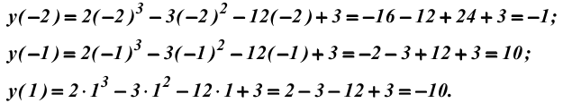

Итак, наибольшее значение функции ***y = 10*** в точке ***x =–1***, а наименьшее значение***y = -10*** в точке ***x = 1***.

**Определение максимума** Говорят, что функция f (х) имеет в точке Наибольшее и наименьшее значение функции максимум, если значение функции в этой точке больше, чем ее значения во всех точках, достаточно близких к Наибольшее и наименьшее значение функции.

Иначе: функция f (х) имеет максимум при Наибольшее и наименьшее значение функции, если

Наибольшее и наименьшее значение функции

для любых Ах — как положительных, так и отрицательных, но достаточно малых по абсолютной величине.

**Определение минимума**

Говорят, что функция f (х) имеет в точке Наибольшее и наименьшее значение функции минимум, если значение функции в этой точке меньше, чем ее значения во всех точках, достаточно близких к Наибольшее и наименьшее значение функции.

**По этой ссылке вы найдёте полный курс лекций по высшей математике:**

Иначе: функция f (х) имеет минимум при х = Наибольшее и наименьшее значение функции, если

Наибольшее и наименьшее значение функции

для любых как положительных, так и отрицательных Наибольшее и наименьшее значение функции, достаточно малых по абсолютной величине.

• Если в некоторой точке функция имеет максимум или минимум, то говорят, что в этой точке имеет место экстремум, а значение функции в этой точке называется экстремальным.

Для исследования функции на экстремум по первой производной

**Правило для исследования функции на экстремум по второй производной (второй способ)**

**Наибольшее и наименьшее значение функции на отрезке**

Если функция f (х) непрерывна на отрезке [а, Ь], то на этом отрезке всегда имеются точки, в которых она принимает наибольшее и наименьшее значения. Этих значений функция достигает или в критических точках, или на концах отрезка [а, Ь]. Поэтому, чтобы определить наибольшее и наименьшее значение функции на отрезке, надо: 1) определить критическое точки функции; 2) вычислить значения функции в критических точках и на концах отрезка [а, Ь\; 3) наибольшее из значений, найденных в п. 2, будет наибольшим, а наименьшее — наименьшим значением функции на отрезке Наибольшее и наименьшее значение функции.

**Пример2**

Найти экстремум функцииНаибольшее и наименьшее значение функцииНаибольшее и наименьшее значение функции, а также определить ее наибольшее и наименьшее значение на отрезке Наибольшее и наименьшее значение функции.

**Решение:**

Проведем решение сначала по первому правилу, а потом по второму. Областью существования функции является весь бесконечный интервал Наибольшее и наименьшее значение функции.

1. Находим, что Наибольшее и наименьшее значение функции 2. Решаем уравнение Наибольшее и наименьшее значение функции т. е. уравнение Наибольшее и наименьшее значение функции

Разлагаем левую часть уравнения на множители:

Наибольшее и наименьшее значение функции откуда Наибольшее и наименьшее значение функции Производная конечна при любом х (говорят в этом случае, что производная конечна всюду). Поэтому критическими точками будут только найденные из (32,2). 3. Располагаем критические точки в порядке возрастания абсцисс: —1; 0; 3.

**Пример3**:Наибольшее и наименьшее значение функции Наибольшее и наименьшее значение функции а также наибольшее и наименьшее значение функции на отрезке [—5,2].

**Решение:**

Уравнение Наибольшее и наименьшее значение функции имеет корни: Наибольшее и наименьшее значение функции

Эги корни могут быть легко найдены на основании следствия теоремы Безу, известной из алгебры. Можно также уравнение представить в виде Наибольшее и наименьшее значение функции а тогда его левая часть равна Наибольшее и наименьшее значение функции

Ответ. При х = —4 минимум; Наибольшее и наименьшее значение функции Наибольшее и наименьшее значение функции

максимум; Наибольшее и наименьшее значение функции при х = 3 —минимум; Наибольшее и наименьшее значение функции; на отрезке [—5,2]: Наибольшее и наименьшее значение функции т. e. функция достигает наибольшего значения в критической точке х = 2, которая является правым концом отрезка, а наименьшего значения — в критической точке х = —4 внутри рассматриваемого отрезка (в этой точке функция достигает также и минимума).

**Задача 32,4**

(для самостоятельного решения). Найти сначала по первому правилу, а потом по второму экстремум функции

Исследовать на экстремум функцию Наибольшее и наименьшее значение функцииНаибольшее и наименьшее значение функции а также найти ее наибольшее и наименьшее значение на отрезке [—3,1|.

**Пример4:**Исследовать на экстремум по второму правилу функцию Наибольшее и наименьшее значение функции Начертить эскиз графика функции.

**Пример5:**Наибольшее и наименьшее значение функции

[uma.kasymova@mail.ru](mailto:uma.kasymova@mail.ru)

Указать дату, Ф.И.О и группу

**Предмет: математика**

**Дата: 08.12.2021**

**Группа: 1-5 ^м-авто^**

**Преподаватель: Касымова У.Ш.**

**Тема: уравнение касательной к графику функции**

**1. Уравнение касательной**

Рассмотрим кривую y=f(x).  
Выберем на ней точку *A* с координатами (x0,y0), проведем касательную *AB* в этой точке.  
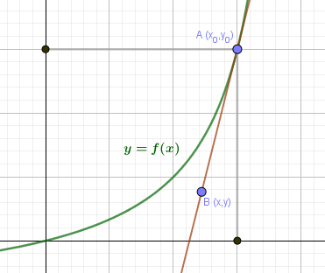  
Как было показано в угловой коэффициент касательной равен производной от функции *f* в точке x0:k=f′(x0)Уравнение прямой *AB*, проведенной через две точки: (yB−yA)=k(xB−xA).  
Для A(x0,y0), B(x,y) получаем:(y−y0)=k(x−x0)y=k(x−x0)+y0y=f′(x0)(x−x0)+f(x0)

Уравнение касательной к кривой y=f(x) в точке x0 имеет вид:y=f′(x0)(x−x0)+f(x0)при условии, что производная f′(x0)=a≠∞ - существует и конечна.

Чтобы записать уравнение касательной с угловым коэффициентом в виде y=kx+b, нужно раскрыть скобки и привести подобные:y=f′(x0)(x−x0)+f(x0)=f′(x0)⏟=kx+f(x0)−f′(x0)⋅x0⏟=b

Уравнение касательной с угловым коэффициентом:y=kx+bk=f′(x0),  b=f(x0)−f′(x0)⋅x0

**п.2. Алгоритм построения касательной**

**На входе:** уравнение кривой y=f(x), абсцисса точки касания x0.  
**Шаг 1.** Найти значение функции в точке касания f(x0)

**Шаг 2.** Найти общее уравнение производной f′(x)  
**Шаг 3.** Найти значение производной в точке касания f′(x0)  
**Шаг 4.** Записать уравнение касательной y=f′(x0)(x−x0)+f(x0), привести его к виду y=kx+b  
**На выходе:** уравнение касательной в виде y=kx+b  
  
*Например:* 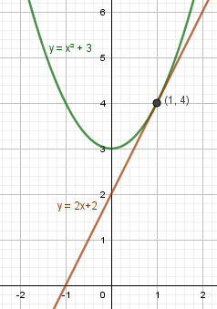

|  |  |
| --- | --- |
|  | Пусть f(x)=x2+3. Найдем касательную к этой параболе в точке x0=1.  f(x0)=12+3=4 f′(x)=2x f′(x0)=2⋅1=2 Уравнение касательной:y=2(x−1)+4=2x−2+4=2x+2*Ответ:* y=2x+2 |

Найдите, в какой точке касательная образует с положительным направлением оси *OX* угол 45°. Напишите уравнение этой касательной.

|  |  |
| --- | --- |
| Пример 1б | Общее уравнение касательной: f′(x)=4x+4 По условию f′(x0)=tgα=tg45∘=1 Решаем уравнение:4x0+4=1⇒4x0=−3⇒x0=−34Точка касания x0=−34f(x0)=2⋅(−34)2+4⋅(−34)=98−3=−158Уравнение касательной:y=1⋅(x+34)−158=x−98 |

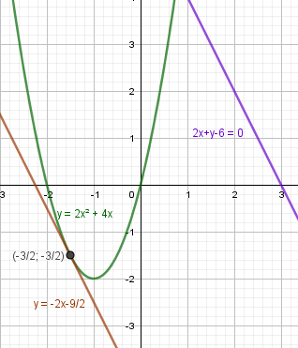Найдем угловой коэффициент заданной прямой: y=−2x+6⇒k=−2.  
Касательная должна быть параллельной, значит, её угловой коэффициент тоже k=−2. Получаем уравнение:f′(x0)=−24x0+4=−2⇒4x0=−6⇒x0=−32Точка касания x0=−32f(x0)=2⋅(−32)2+4⋅(−32)==92−6=−32Уравнение касательной:y=−2⋅(x+32)−32=−2x−92Или, в каноническом виде:2x+y+92=0

1. Составить уравнение касательной к графику функции https://fsd.multiurok.ru/html/2020/03/22/s_5e7749d32bf90/1389947_7.png в точке x0=1.
2. Напишите уравнения касательных к графику функции https://fsd.multiurok.ru/html/2020/03/22/s_5e7749d32bf90/1389947_8.png , параллельных прямой y=3x-6.
3. В каких точках касательные к графику функции https://fsd.multiurok.ru/html/2020/03/22/s_5e7749d32bf90/1389947_9.png ? Параллельны оси абсцисс?

[uma.kasymova@mail.ru](mailto:uma.kasymova@mail.ru) Указать дату, Ф.И.О и группу